BÁO CÁO TỔNG HỢP SỰ CỐ KPH
KPH 60-26: Thành Thắng — THTH 92 — Bị dính mặt sản phẩm

I. THÔNG TIN CHUNG
Mục | Chi tiết
Khách hàng / Nhà máy | Thành Thắng
Sản phẩm / Tên màu | THTH 92 (TH-92 Ge Lucky 50) — mặt bàn
MSSX / Số lượng sản xuất | 50 mặt bàn (sản xuất 27/6 – 7/7/2026); tái chế 9 mặt bàn do lỗi nứt/bụi
Quy trình sơn | Lau màu THTH 92 → Lót NC Mod 1106 (2 lần) → Stain màu THTH 92 → Bóng NC Mod 1106 40%
Ngày phát hiện sự cố | 10/07/2026 (khi đóng bao bì phát hiện dính mặt)
Người phản ánh | QC nhà máy + Kỹ thuật Giang (Bùi Đức Giang)
Trạng thái | ⚠️ Đã xử lý tái chế — đang theo dõi lô sau
(Nguồn: 1. NỘI DUNG KPH.docx + 2. BÁO CÁO KIỂM TRA CỦA KT TẠI KH.jpg)

II. VẤN ĐỀ KỸ THUẬT
1. Hiện tượng lỗi:
Màu THTH 92, sản xuất 50 mặt bàn. Sau khi tái chế 9 mặt bàn do lỗi nứt/bụi tại chỗ chà nhám, nhà máy chất sản phẩm lên pallet (có lót foam giữa 2 mặt bàn). Ngày 10/07/2026, khi đóng bao bì phát hiện mặt bàn bị dính — bề mặt sơn chưa khô hoàn toàn, foam dính vào màng sơn gây hư hỏng bề mặt.
(Nguồn: 1. NỘI DUNG KPH.docx + 2. BÁO CÁO KIỂM TRA CỦA KT TẠI KH.jpg)
Hình ảnh sản phẩm lỗi:
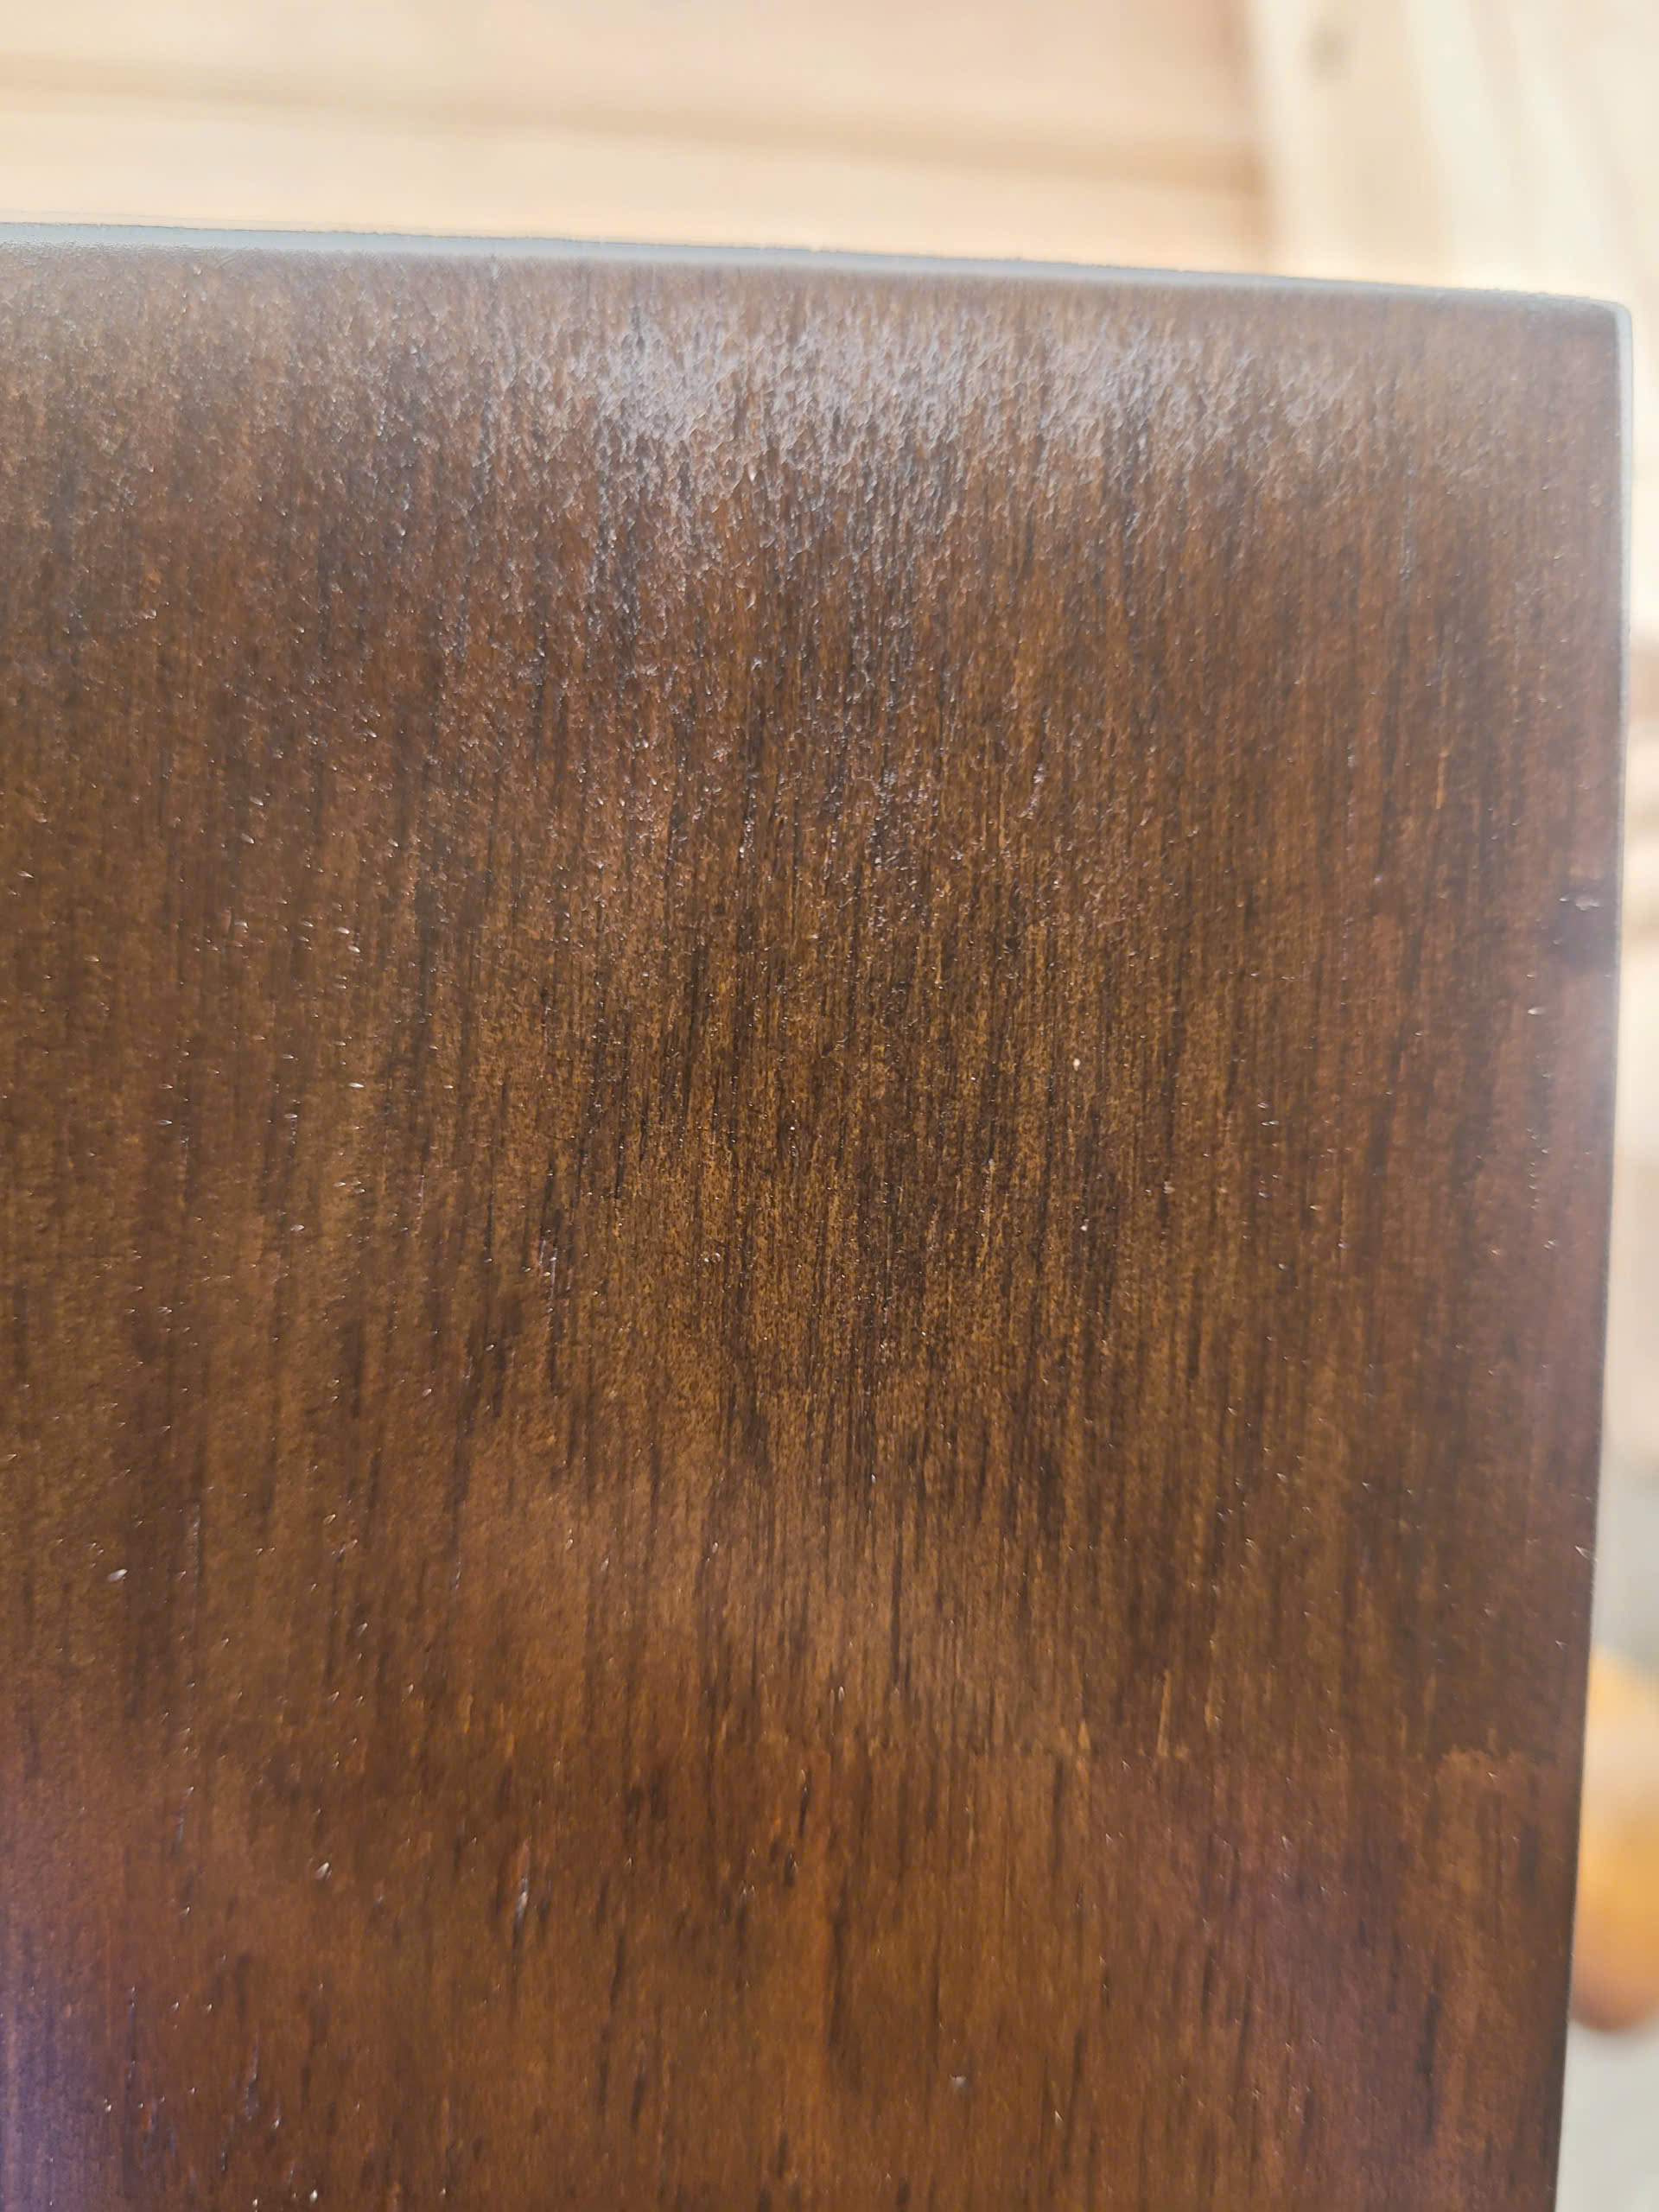
(Nguồn: Hình ảnh/thth_92_hinh_1.jpg)
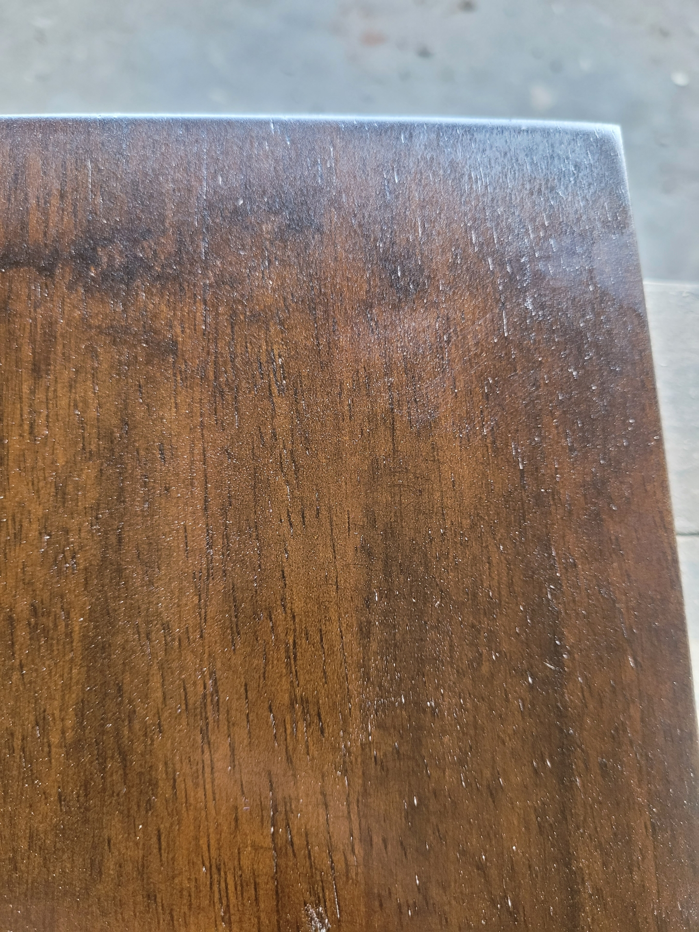
(Nguồn: Hình ảnh/H.a QC KT.jpeg)
2. Nguyên nhân trực tiếp:
- Sản phẩm sau tái chế chưa đủ thời gian khô trước khi chất pallet và lót foam. Màng sơn Bóng NC mod 1106 40% cần thời gian khô đủ (tối thiểu 16-20 giờ) trước khi tiếp xúc với foam.
- Trong quá trình tái chế ban đầu, thời gian khô chưa được kiểm soát chặt chẽ.
(Nguồn: 4. BÁO CÁO KIỂM TRA CỦA QC+KT TẠI KH + 5. BÁO CÁO KIỂM TRA CHẤT LƯỢNG QUY TRÌNH TÁI CHẾ SP.jpg)
3. Kết quả thử nghiệm QC (14/07/2026):
QC đã thực hiện 4 mẫu thử nghiệm trên phôi gỗ cao su với các biến thể công thức pha:
Mẫu | Công thức pha | Kết quả
1 | Quy trình thực tế, Bóng NC 1106 40% + 5% dung môi SL, dán 16h → kiểm 20h | ✅ Đạt
2 | Quy trình thực tế, Bóng NC 1106 40% + 20% dung môi SL, dán 16h → kiểm 20h | ❌ Không đạt
3 | Quy trình SX thực tế chuẩn, dán 16h → kiểm 20h | ✅ Đạt
4 | Màu THTH 92 (Tái chế): sau 4h chà nhám, Bóng NC mod 1106 40% 1 pát H, dán 16h → kiểm 20h | ❌ Không đạt
(Nguồn: Hình ảnh/hình ảnh QC thử nghiệm ktra lại.jpeg)
- Kết luận: Pha thêm 20% dung môi SL → không đạt. Tái chế sau 4h chà nhám → không đạt. Công thức chuẩn và pha 5% SL → đạt.

III. XỬ LÝ SỰ CỐ
A. Timeline xử lý:
Thời gian | Sự kiện | Người thực hiện | Kết quả
27/6 – 7/7/2026 | Sản xuất 50 mặt bàn THTH 92; QC kiểm phát hiện 9 mặt bàn lỗi nứt/bụi | Nhà máy + QC | Phát hiện 9 mặt bàn lỗi
~8/7/2026 | Tái chế (boy lại) 9 mặt bàn bị lỗi nứt/bụi | Nhà máy | Hoàn thành tái chế 9 mặt bàn
9/7/2026 | QC kiểm tra sản phẩm sau tái chế → đạt; chất xuống pallet chờ đóng bao bì | QC nhà máy | Đạt → chất pallet (có lót foam)
10/7/2026 | Khi đóng bao bì phát hiện mặt bàn bị dính → báo BLĐ và BGĐ | Nhà máy + KT Giang | Phát hiện sự cố dính mặt
13/7/2026 | QC lên kiểm tra nguyên nhân, xác nhận đã khắc phục cho lô sau | QC BT-Chem | Xác nhận khắc phục
14/7/2026 | Bùi Đức Giang viết báo cáo KT; QC thực hiện 4 mẫu thử nghiệm công thức pha | KT Giang + QC | Xác định công thức đạt/không đạt
18/7/2026 | QC+KT kiểm tra sản phẩm tái chế trên chuyền; thực nghiệm dán Foam | Bùi Thiên Lộc + Bùi Đức Giang | Chất lượng Đạt; bốc gói vào thùng carton
23/7/2026 | Kiểm tra chất lượng quy trình tái chế trên phôi gỗ cao su | Bùi Thiên Lộc (TSƯI Thiên Lộc) | Kết luận: Quy trình Đạt
(Nguồn: 2, 4, 5 — BÁO CÁO KIỂM TRA KT & QC+KT & KIỂM TRA QUY TRÌNH TÁI CHẾ)
B. Biện pháp xử lý tạm thời (cho 9 mặt bàn bị dính):
1. Chà nhám #400 toàn bộ bề mặt sản phẩm bị dính.
2. Phun Bóng NC mod 1106 40% (TLP: 10-1-12, độ nhớt M: 11"96) — 1 pát H.
3. Sau 48h, nhà máy kiểm tra và đóng gói (gấp phần di động và chất pallet). Ngày 13/07/2026.
4. Ngày 18/07/2026: nhà máy bốc gói vào thùng carton sau khi KT và nhà máy kiểm tra chất lượng đạt.
(Nguồn: 4. BÁO CÁO KIỂM TRA CỦA QC+KT TẠI KH (sản phẩm sx trên chuyền).jpg)
C. Biện pháp triệt để:
1. Quy trình tái chế chuẩn: Phun Bóng NC mod 1106 40% độ nhớt 10"50 – 11"50 (TLP: 10 Bóng – 1 Cứng NC mod 1106 B – 12 Dm N7-mod), phun 2 path, để khô tự nhiên tối thiểu 16 giờ trước khi dán kiểm tra, 20 giờ trước khi dán Foam.
2. Kiểm soát hỗn hợp pha: KHÔNG sử dụng dung môi SL trong hỗn hợp pha tái chế (thử nghiệm 20% SL → không đạt). Chỉ dùng 5% dung môi cho chuyền treo.
3. Kỹ thuật kiểm soát chặt sản phẩm tái chế: quy trình và thời gian khô trước khi kiểm tra và đóng gói.
4. A. Giang đã triển khai hỗn hợp pha Bóng tái chế M: 10"50 – 11"50 từ 12/7 → sản phẩm chất lượng Đạt yêu cầu.
(Nguồn: 5. BÁO CÁO KIỂM TRA CHẤT LƯỢNG QUY TRÌNH TÁI CHẾ SP.jpg + 4. BÁO CÁO KIỂM TRA QC+KT)

IV. CÁC TRANH CÃI & BẤT ĐỒNG QUAN ĐIỂM
Không có dữ kiện về tranh cãi hay bất đồng quan điểm giữa các bên trong hồ sơ. QC và KT đã phối hợp kiểm tra, thống nhất quy trình tái chế và kết luận chất lượng đạt.

V. CÔNG VIỆC CẦN LÀM TIẾP THEO
Công việc | Người phụ trách | Ưu tiên
Kiểm tra tìm nguyên nhân gốc và hướng khắc phục tại nhà máy | QC + Kỹ thuật (Giang) | Cao
Kiểm soát sản phẩm tái chế: quy trình & thời gian khô trước khi kiểm tra và đóng gói | Kỹ thuật | Cao
Theo dõi lô sản xuất sau 12/7/2026 (đã triển khai công thức mới) | QC + Kỹ thuật | Trung bình
Cập nhật quy trình tái chế vào tài liệu chuẩn (độ nhớt 10"50–11"50, TLP 10-1-12) | Kỹ thuật + QC | Trung bình
(Nguồn: 1. NỘI DUNG KPH.docx (đề xuất KT Giang) + 5. BÁO CÁO KIỂM TRA CHẤT LƯỢNG QUY TRÌNH TÁI CHẾ SP.jpg)

VI. NHẬN XÉT & KIẾN NGHỊ
1. Sản phẩm sau tái chế theo quy trình mới (độ nhớt 10"50 – 11"50, TLP 10-1-12) cho kết quả kiểm tra màng sơn trơn láng, độ bám và thời gian khô đều Đạt. Sản xuất từ 12/7 đến nay chất lượng ổn định.
(Nguồn: 5. BÁO CÁO KIỂM TRA CHẤT LƯỢNG QUY TRÌNH TÁI CHẾ SP.jpg)
2. Nguyên nhân gốc của sự cố dính mặt: thời gian khô chưa đủ trước khi chất pallet và lót foam. Cần bổ sung vào quy trình chuẩn thời gian khô tối thiểu 16-20 giờ trước khi dán kiểm tra và 40 giờ trước khi dán foam/dán kiểm tra màng sơn cho sản phẩm tái chế.
(Nguồn: 4+5. BÁO CÁO KIỂM TRA QC+KT & KIỂM TRA QUY TRÌNH TÁI CHẾ)
3. Thử nghiệm cho thấy việc pha thêm 20% dung môi SL vào hỗn hợp Bóng NC làm giảm chất lượng (không đạt). Đề nghị giới hạn dung môi SL ≤ 5% trong hỗn hợp pha tái chế và chỉ dùng cho chuyền treo.
(Nguồn: Hình ảnh/hình ảnh QC thử nghiệm ktra lại.jpeg)
4. Đề nghị Kỹ thuật Giang tiếp tục theo dõi và báo cáo tình hình lô sản xuất mới để xác nhận tính ổn định của quy trình tái chế.

VII. DANH SÁCH TÀI LIỆU THAM KHẢO
STT | Tên tài liệu | Loại | Ngày
1 | 1. NỘI DUNG KPH.docx | DOCX | 16/07/2026
2 | 2. BÁO CÁO KIỂM TRA CỦA KT TẠI KH.jpg | Ảnh (báo cáo tay) | 14/07/2026
3 | 4. BÁO CÁO KIỂM TRA CỦA QC+KT TẠI KH (sản phẩm sx trên chuyền sau khi tái chế).jpg | Ảnh (báo cáo tay) | 18/07/2026
4 | 5. BÁO CÁO KIỂM TRA CHẤT LƯỢNG QUY TRÌNH TÁI CHẾ SP.jpg | Ảnh (báo cáo tay) | 23/07/2026
5 | Hình ảnh QC thử nghiệm ktra lại.jpeg | Ảnh (thử nghiệm) | 14/07/2026
6 | Hình ảnh sản phẩm lỗi (thth_92_hinh_1.jpg, H.a QC KT.jpeg, ha qc kt.jpeg) | Ảnh (sp lỗi) | 07/2026

